

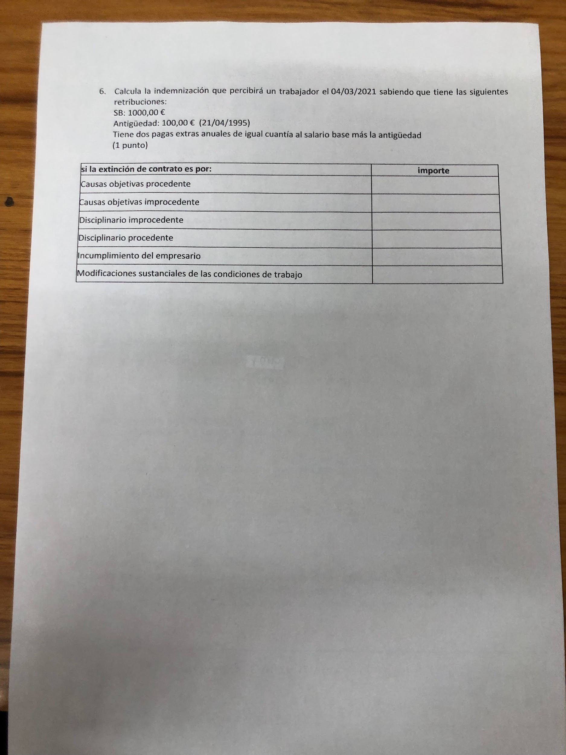

1.

BR=BCCC mes anterior/30= (1250+100+120+(2*1350)/12)=56.5€

NOVIEMBRE:

3 primeros días = 0

4º a 16º (12 días)= 12 días*56.5€*60%= 406.8€

16º a 20º (5 días)= 5*56.5€*60%= 169.5€

un día que sobra= 56.5*75%=42.38€

DICIEMBRE:

75%*15 días*56.5€=635.6€

TOTAL= 1254.31€

2.

1. Sí
2. 2 años
3. 1er año
4. Sí

3.

-Es de riesgo de embarazo, solución: la empresa tiene que buscarte un puesto de la empresa donde no corras riesgo, si no, baja y cobras el 100% BR por la Seguridad Social.

-Luego maternidad, la BR será del 100% 16 semanas.

4.

5.

FINIQUITO O LIQUIDACIÓN

-PAGAS EXTRAS DEVENGADAS Y NO COBRADAS (semestral)

del 30/6 al despido 30/nov: 150 días

180 días 1150€

150 x x=**958.3€**

-VACACIONES NO DISFRUTADAS

360 días 30

330 días x x=27.5, se redondea si o si. 28 días

ha disfrutado 15 = 28-15 días= 13 días

diario= (1100+50+180)/30= 44.3€

13 días*44.3€= **576.3€**

TOTAL= 958.3€+576.3€= 1534.66€

INDEMNIZACIÓN

Despido disciplinario improcedente=45 días de salario/año (12/2/2012, 42 mensualidades máximo)+33 días/año (24 mensualidades).

SALARIO DÍA=(con pagas)=(1100+50+180)/30+(1150*2)/360=50.72€

AÑOS TRABAJADOS=

-primero= 2 años 1 mes y 12 días= 2.17*50.72*45= 4952.8

-segundo= 9 años 9 meses y 18 días= 9.83*50.72*33= 16453.06€

TOTAL= 21405.87€

6.

